Marzo 2023
Jefatura de Rastro Municipal
Actividad/Acción | Resultado | Resultado cuantitativo | Observaciones
Recepción y matanza de Ganado Porcino |  | 1382 Porcinos
Recepción y matanza de Ganado Bovino |  | 21 Bovinos
Limpieza de salas de matanza | Las salas quedan limpias después de cada matanza
Limpieza de corrales | Se realiza 2 veces a la semana
Desinfección con cloro del agua potable | Se realizó una vez a la semana | 4 veces en el mes
Retiro de despojos y decomisos | Se realiza 3 veces por semana | 13206.1 kilos retirados
Vaciado de enzimas para el tratamiento de aguas residuales | Se realizó el vaciado de 20 lts, cada 8 días. Los días 4, 18 y 25 de Marzo | Se vaciaron 80 lts de enzimas
Adecuaciones en sala de matanza de bovinos | Se instalaron tubos en el corral de matanza de bovinos para evitar algún accidente. Y se instaló una viga en el área de entrega de canales para facilitar el manejo del canal.
Asistencia al taller de IMEPLAN | Se trabajó en el taller de Medio ambiente, dando énfasis a 3 temas: Agua Potable, Contaminación del agua y Manejo de residuos.
Asistencia a la conmemoración del natalicio de Benito Juárez | Se asistió al evento convocado por la Dirección de Educación en la Plaza Juárez.

Evidencias Mes de Marzo 2023

Recepción y matanza de Ganado Bovino
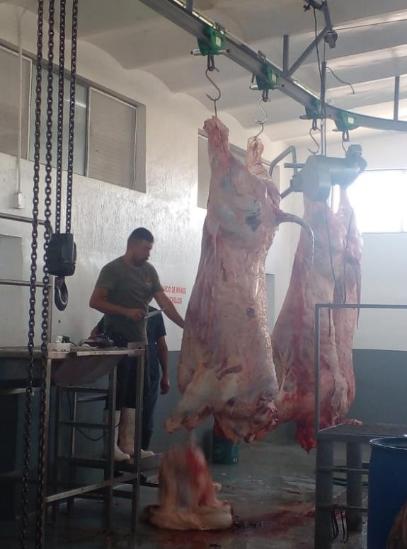
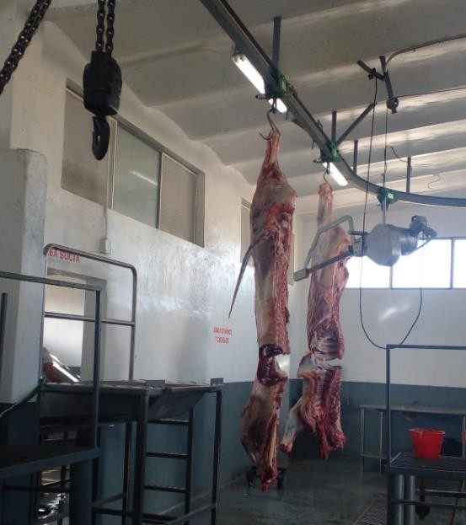

Recepción y matanza de Ganado Porcino
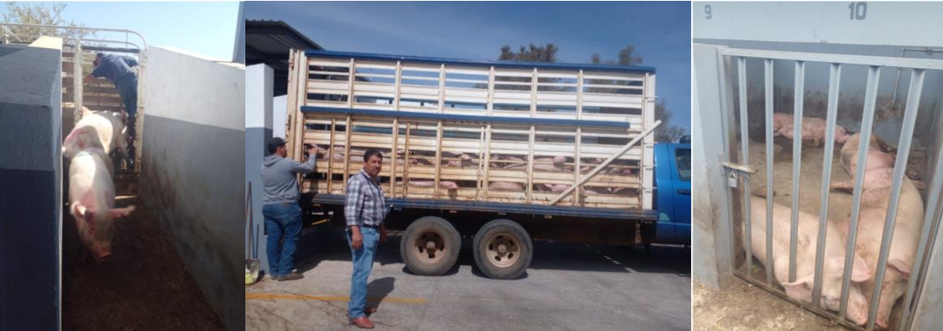
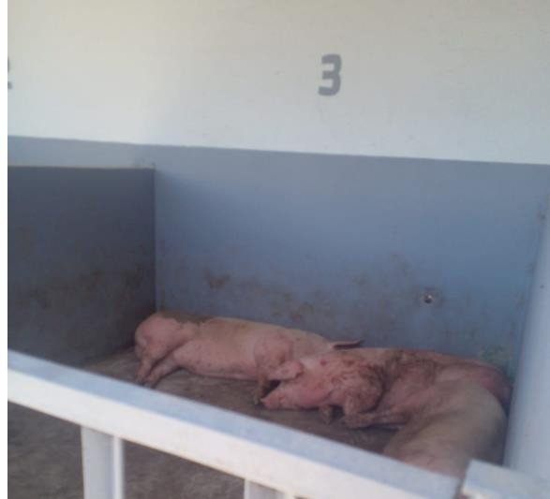
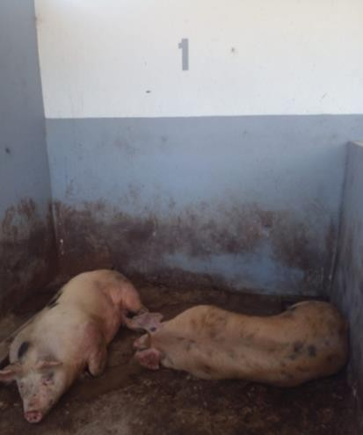
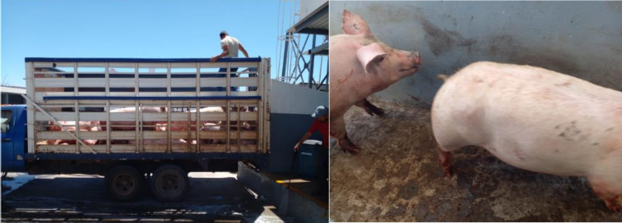

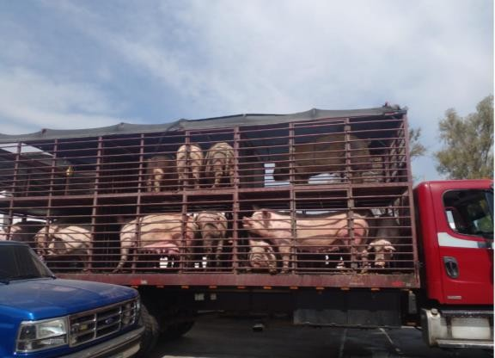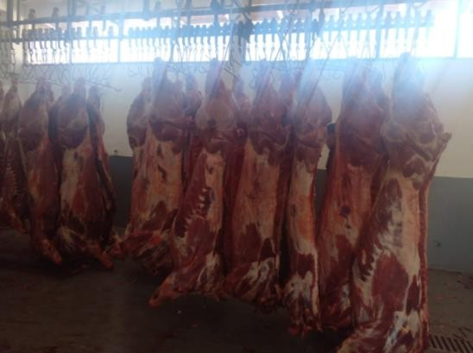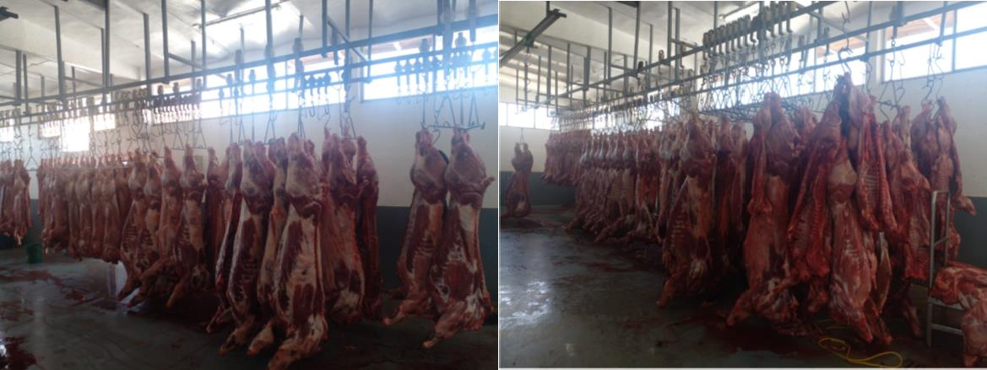

Limpieza de corrales y salas de matanza
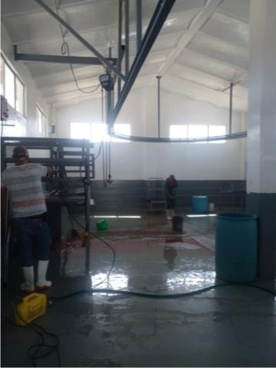
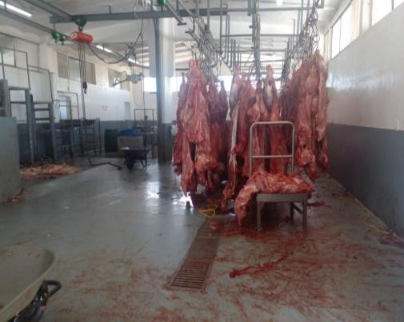
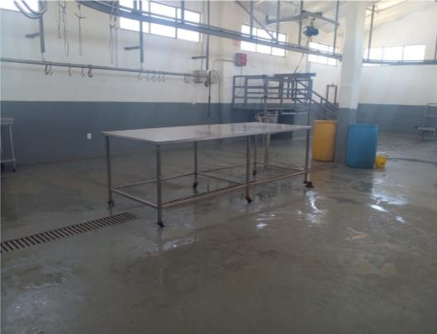
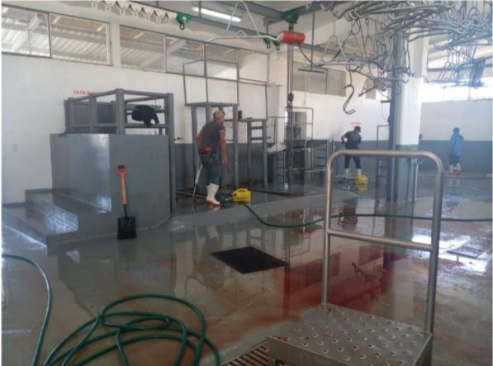
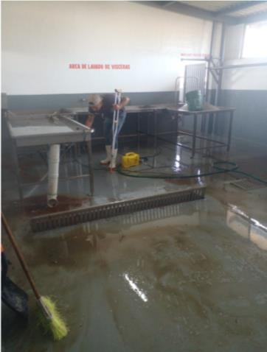
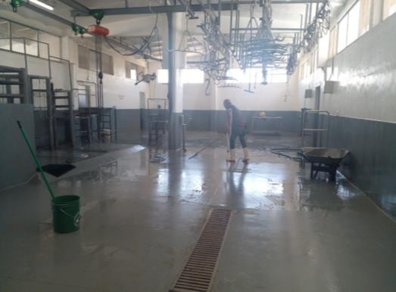
Retiro de despojos y decomisos
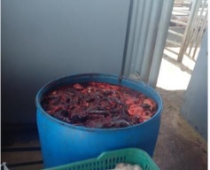
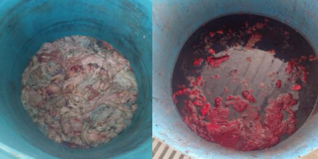
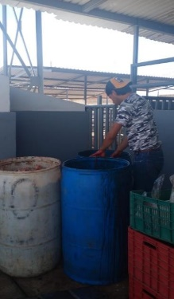
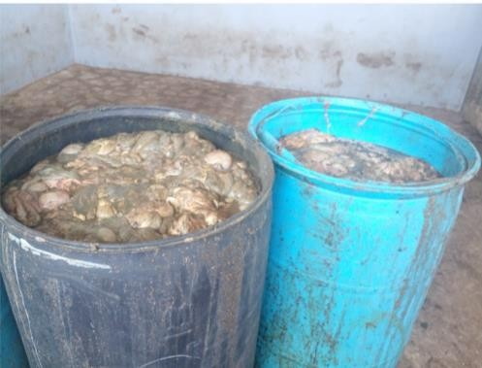
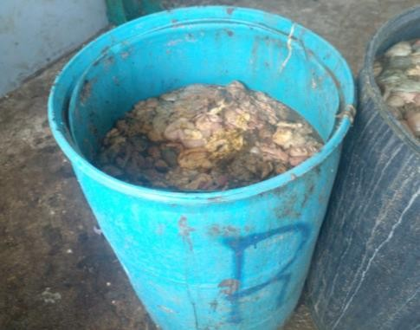

Vaciado de enzimas para el tratamiento de aguas residuales
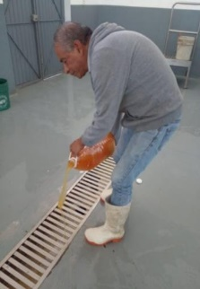
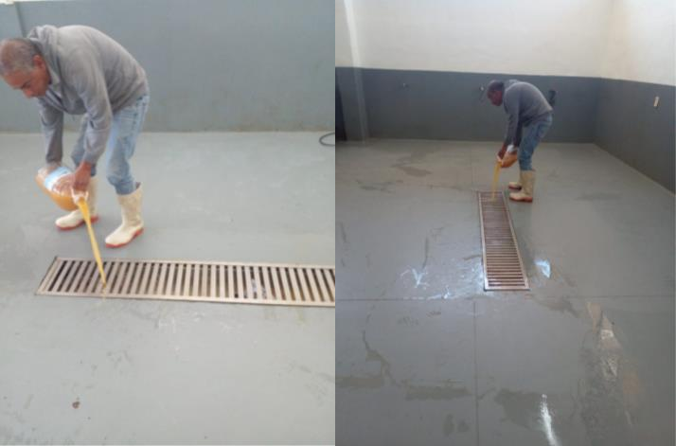
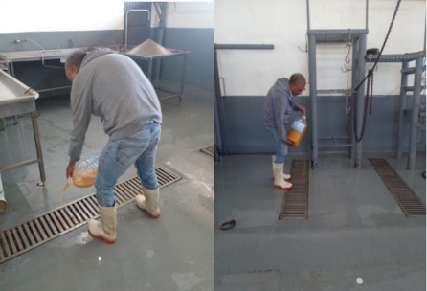
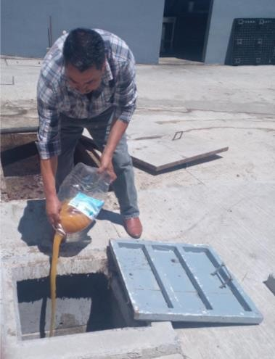

Adecuaciones en sala de matanza de bovinos
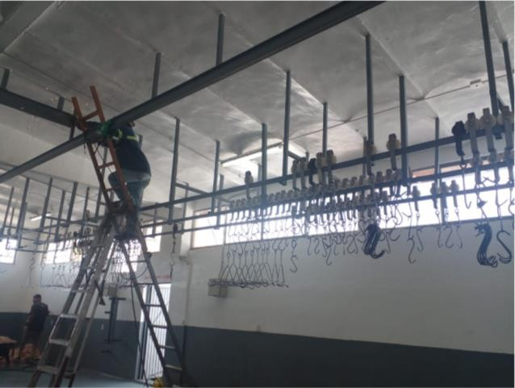
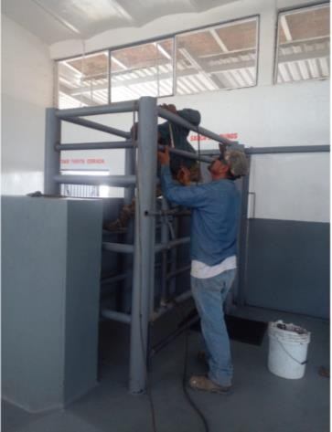
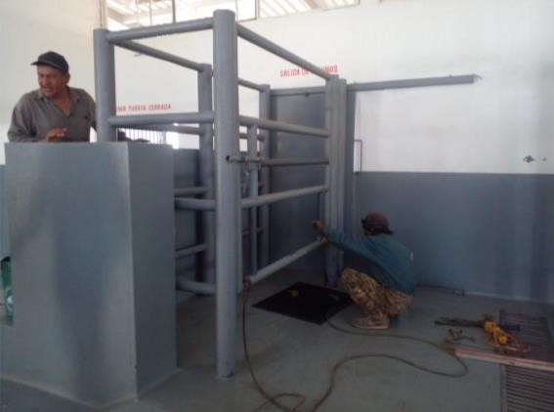
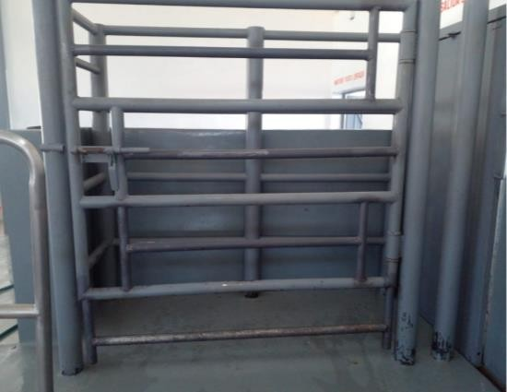

Asistencia Talleres de IMEPLAN
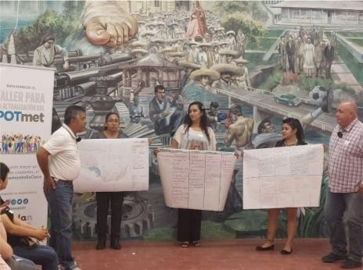
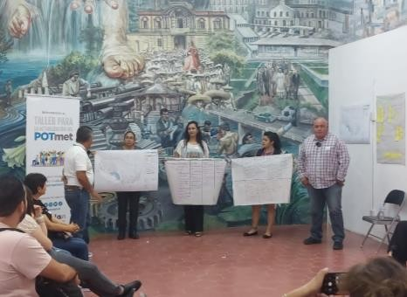
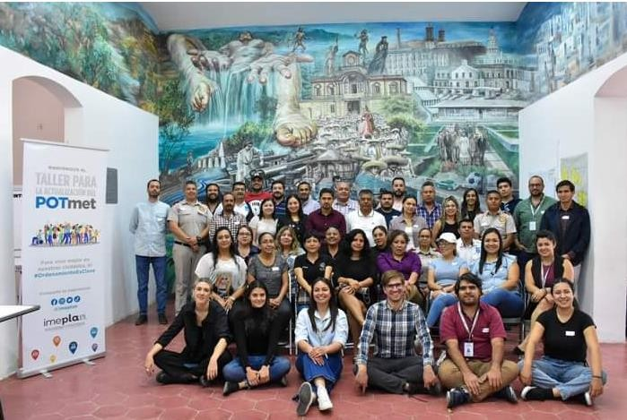

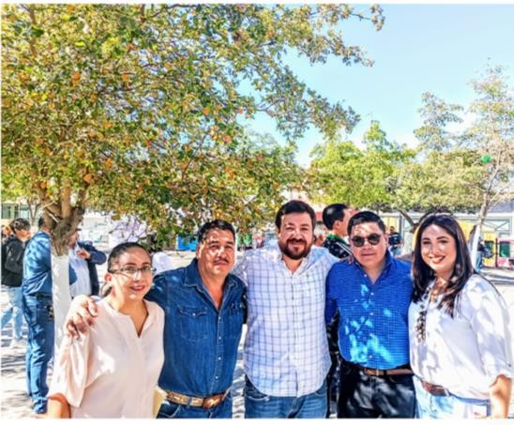
Asistencia a la conmemoración del natalicio de Benito Juárez

